# Überprüfung Zeitimport und Abruf über SmartData

Ausgangspunkt für den Import sind Daten abgerufen vom Wechselrichter piko15. Zur Überprüfung wird ein Datensatz exemplarisch verwendet.

Auszug aus der Quelldatei:

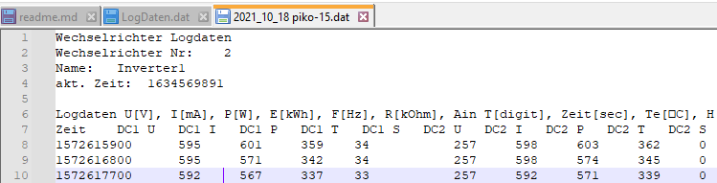

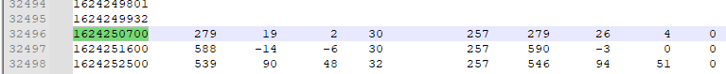

Umwandung des Zeitstempels mit [Online Unix Timestamp Converter/Unixzeit Rechner](https://www.unixtimestamp.de/) ergibt:

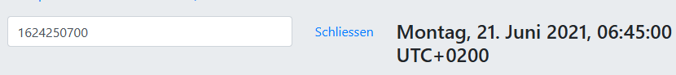

Anzeige in der Datenbank:

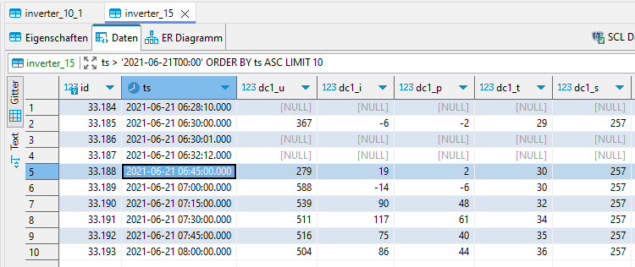

Abruf des Datensatzes über SmartData:

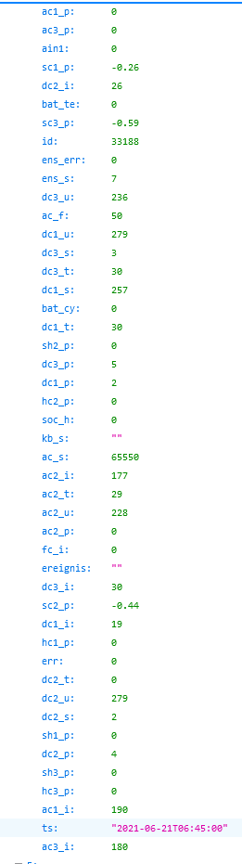

Ergebnis: Die Daten wurden mit dem in der Quelldatei angegeben Zeit eingelesen und werden auch mit dieser aus der API geliefert.